Příloha č. 2:

Seč křovinořezem v první etapě:

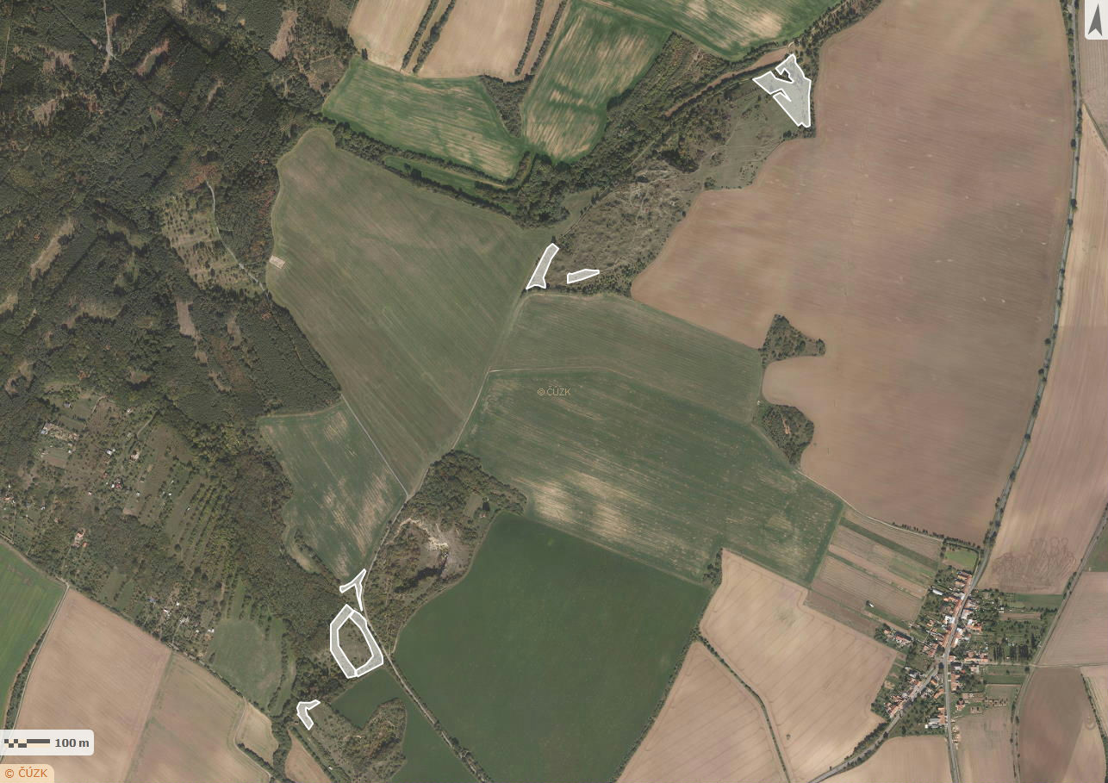

Seč křovinořezem v druhé etapě (Vápenice):

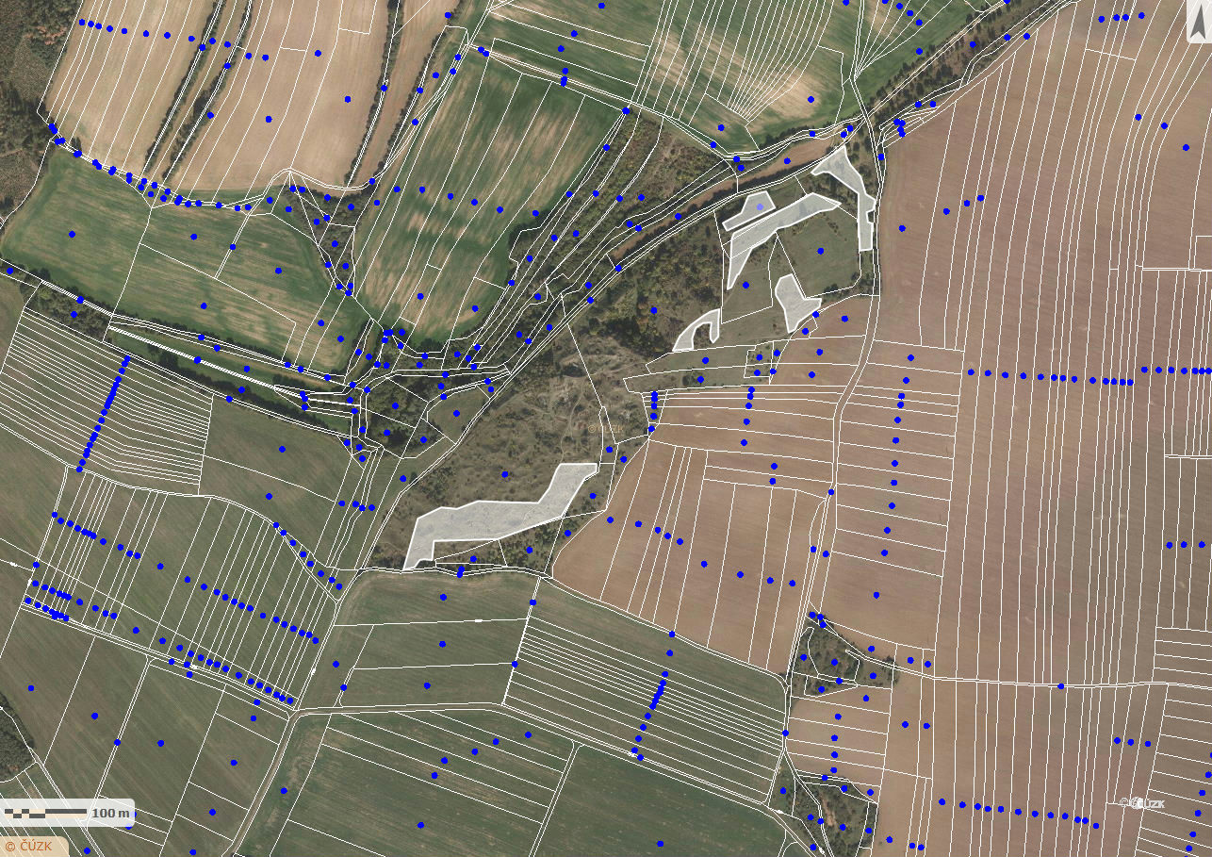

Seč křovinořezem v druhé etapě (JIH):

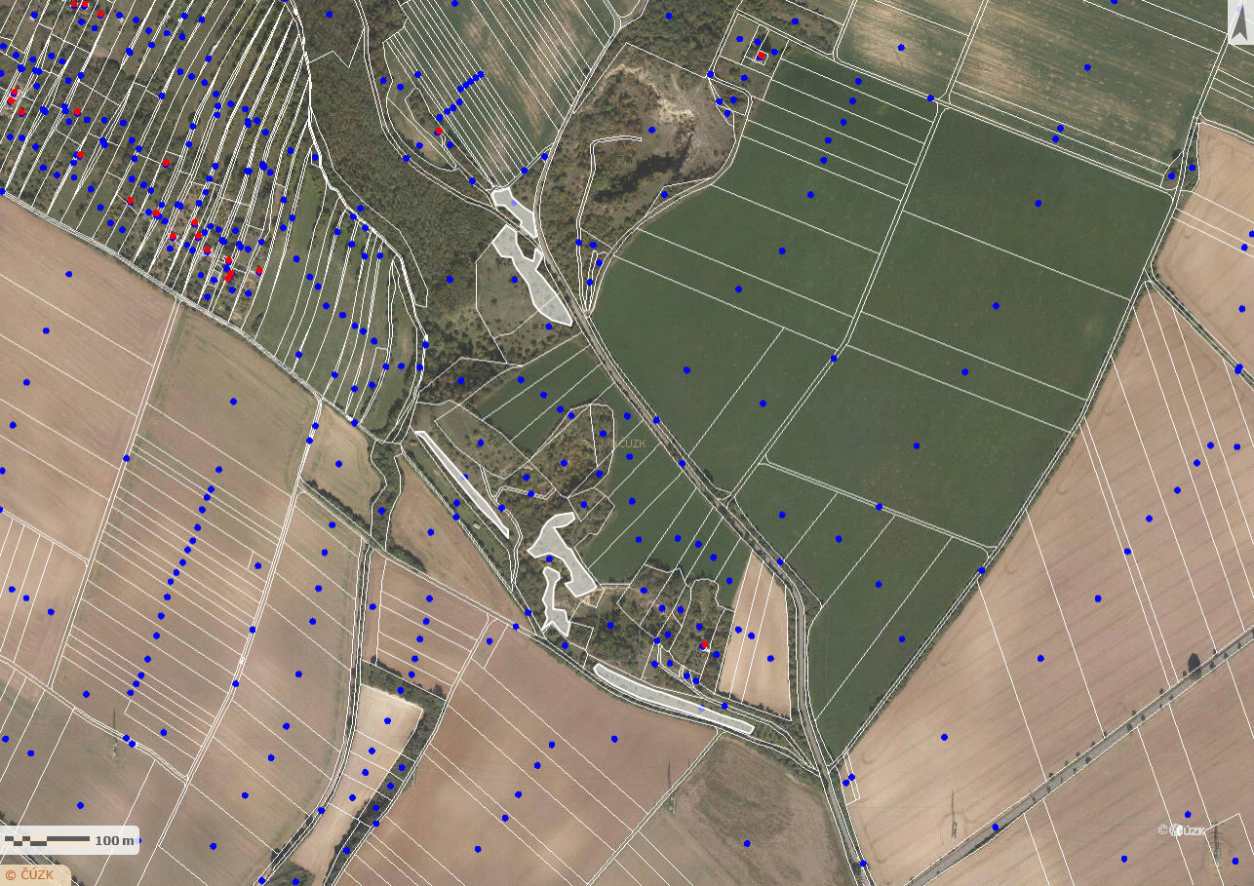

Seč lehkou mechanizací:

